**Федеральное государственное бюджетное образовательное учреждение**

**высшего образования**

**«РОССИЙСКАЯ АКАДЕМИЯ НАРОДНОГО ХОЗЯЙСТВА   
И ГОСУДАРСТВЕННОЙ СЛУЖБЫ**

**ПРИ ПРЕЗИДЕНТЕ РОССИЙСКОЙ ФЕДЕРАЦИИ»**

**НИЖЕГОРОДСКИЙ ИНСТИТУТ УПРАВЛЕНИЯ – филиал РАНХиГС**

Факультет управления

[Кафедра информатики и информационных](https://niu.ranepa.ru/about/kafedry/kafedra-informatiki-i-informatsionnykh-tekhnologiy/) технологий

Направление подготовки / специальность: 09.03.03 Прикладная информатика

Направленность (профиль) / специализация: Корпоративные информационные системы управления

**КОНТРОЛЬНАЯ РАБОТА**

|  |  |
| --- | --- |
| по дисциплине: | Программная инженерия |
| на тему: | «Создание модели разработки информационной системы |
|  | АИС учета и контроля посетителей гостевого дома» |
|  | __________________________________________________ |

|  |  |  |
| --- | --- | --- |
|  |  | **АВТОРЫ** |
|  |  | Обучающиеся 3 курса группы Иб-531 |
|  |  | заочной формы обучения |
|  |  | __________ Батальцев В.А._______ Беляков Л.Ю. |
|  |  | __________ Страхов Е.С. __________ Тюнин Т.С. |
|  |  | __________ Шуркин А.В. |
|  |  |  |
|  |  | **РУКОВОДИТЕЛЬ** |
|  |  | ________________ Доцент____________ |
|  |  | *(ученая степень, ученое звание)* |
|  |  | оценка ____________________________________ |
|  |  | «_____» __________________ 20____ г. |
|  |  | *(дата защиты)* |
|  |  | _____________ __________ Окулич В. И. |
|  |  | *(подпись) (фамилия, инициалы)* |

Нижний Новгород, 2024г.

# Введение

Цель работы − создать модель разработки информационной системы по рассматриваемой предметной области.

Для достижения поставленной цели следует решить ряд задач:

1. Выбрать предприятие (тип, предметную область) для которого следует создать программное обеспечение.

2. Моделируя задачи и роли заказчика:

a. Концептуально обосновать экономическую бизнес-цель внедрения ПО в выбранную сферу деятельности предприятия, определить заинтересованных лиц, сформировать команду управления проектом, определить источники финансирования проекта и сформулировать требования к ПО;

b. Отмеченные выше задачи отобразить в Уставе проекта.

c. Контролировать процессы разработки и внедрения ПО, взаимодействуя с исполнителем заказа.

3. Моделируя процесс создания программного обеспечения:

a. Описать структуру предприятия – исполнителя проекта вплоть до состава команды проекта.

b. Описать в диаграммном виде процессы создания проекта, выделив и детализировав необходимые этапы и роли исполнителей (с использованием соответствующих стандартов).

c. Разработать техническое задание на проект, содержащий спецификации функциональных требований к ПО, макеты интерфейса и необходимой базы данных, используемых для реализации спецификаций.

d. Указать используемую в процессе создания проекта модель жизненного цикла.

e. Провести оценку трудоёмкости создания проекта и его соответствующую стоимость.

4. Использовать для решения поставленных задач возможность CASE-средства ОРГ-мастера. С его помощью сформировать необходимые классификаторы ролей, процессов и задач.

5. На основе созданных классификаторов создать набор матричных проекций, обеспечивающих связи между процессами, задачами и исполнителями.

6. Создать и представить отчёт по созданной модели процесса разработки ПО на обсуждение всей студенческой группе.

Объектом изучения данной контрольной работы является компания ООО «Родник» в г. Нижний Новгород.

Предметом изучения является модель разработки АИС учета и контроля посетителей гостевого дома «Родник».

# 1. Выбор предприятия

В качестве предметной области рассматривается деятельность компании гостиничного бизнеса на примере бизнес-процессов организации ООО «Родник».

Полное наименование организации: Общество с ограниченной Ответственностью «Родник».

Краткое наименование организации: ООО «Родник».

Гостевой дом «Родник» находится в городе Нижний Новгород, СНТ Родник.

Компания ООО «Родник» относится к отрасли 55.10 «Деятельность гостиниц и прочих мест для временного проживания» и является малым предприятием.

Организационно-правовая форма компании: 1 23 00 − Общества с ограниченной ответственностью.

ООО «Родник» − гостевой дом, предоставляющий в пользование комфортные номера в г. Нижний Новгород.

Компания предоставляет следующие виды услуг:

* онлайн-бронирование номеров;
* оформление заезда/выезда посетителей;
* обслуживание номеров;
* на территории гостевого дома имеется бесплатный Wi-Fi;
* стойка регистрации принимает гостей в любое время с утра до ночи (в ночное позднее время по предварительной договоренности);
* возможно оказание услуг трансфера, по предварительной договоренности;
* оказываются платные услуги прачечной;
* услуги раннего заезда и позднего выезда оказываются по фактическому наличию номеров;
* бесплатно предоставляются услуги кратковременного хранения багажа;
* на территории гостевого дома предоставляется возможность бесплатно воспользоваться бассейном с зоной для детей;
* имеется зона отдыха на крыше и зона барбекю, которыми могут воспользоваться бесплатно все посетители отеля.

Для выбранной компании ООО «Родник» требуется создать программное обеспечение «АИС учета и контроля посетителей гостевого дома».

**2. Моделирование задачи и ролей заказчика**

Опишем концептуальное обоснование экономической бизнес-цели внедрения ПО в ООО «Родник».

Для этого проведем функциональное моделирование деятельности рассматриваемой предметной области в нотации IDEF0 в CASE-средстве BPWin.



Рисунок 1 − Контекстная диаграмма деятельности гостевого дома РОДНИК



Рисунок 2 − Декомпозиция контекстной диаграммы деятельности гостевого дома РОДНИК



Рисунок 3 − Декомпозиция блока А1



Рисунок 4 − Декомпозиция блока А121

Как видно из модели деятельности «как есть» в компании для учета и контроля посетителей гостевого дома отсутствует автоматизация бизнес-процесса. В результате возникает такой ряд проблем, как потеря данных, неточность хранимой информации, дублирование данных, большие временные потери в ходе осуществления ежедневных действий сотрудников компании.

Для решения выявленных проблем в выбранную сферу деятельности предприятия предлагается внедрить ПО «АИС учета и контроля посетителей гостевого дома».

Отразим реализацию предложенного решения проблемной ситуации на модели предлагаемого процесса осуществления деятельности.



Рисунок 5 − Контекстная диаграмма деятельности гостевого дома РОДНИК «как будет»



Рисунок 6 − Декомпозиция контекстной диаграммы предлагаемого процесса осуществления деятельности в гостевом доме РОДНИК



Рисунок 7 − Декомпозиция блока А1 «как будет»



Рисунок 8 − Декомпозиция блока А12 «как будет»



Рисунок 9 − Декомпозиция блока А121 «как будет»

Определим заинтересованных лиц проекта:

1) Заказчик: компания ООО РОДНИК;

2) Исполнитель: компания ООО ИТ-ИБ-531.

Команда управления проектом будет включать следующий состав:

* проект-менеджер;
* системный аналитик;
* представитель со стороны компании-разработчика;
* специалист по обучению работе с ПО;
* аналитик 1;
* аналитик 2;
* разработчик;
* проектировщик интерфейсов;
* тестировщик;
* технический писатель.

Определим источники финансирования проекта:

1) собственные ресурсы компании ООО РОДНИК.

К разрабатываемому программному продукту сформулирован следующий ряд требований:

* ПО должно предоставлять основные функциональные возможности для осуществления процесса учета и контроля посетителей гостевого дома;
* ПО должен предоставляться доступ в зависимости от роли пользователя в системе;
* АИС должна быть предусмотрена автоматическое создание резервной копии хранимых данных;
* ПО должно иметь интуитивно-понятный интерфейс;
* при сбое в системе АИС должна автоматически перезапускаться;
* программное обеспечение должно соответствовать всем требованиям безопасности;
* в ПО пользователи должны вводить пароль для входа в свои учетные записи;
* АИС должна предоставлять возможность формирования отчетности различных видов;
* ведение регистрационного списка клиентов;
* просмотр номерного фонда;
* ведение электронного журнала учета регистрации и выезда клиентов;
* автоматизация подсчета свободных мест в гостинице;
* автоматизация ввода данных с помощью выпадающего списка;
* обеспечение безопасности хранимой информации;
* соответствие ИС бизнес-процессам объекта исследования.

Отмеченные выше задачи отобразим в Уставе проекта, представленного в приложении А.

Контроль процессов разработки и внедрения ПО при взаимодействии с исполнителем заказа отражены в Уставе проекта (приложение А) в следующих разделах:

* План коммуникаций (раздел 9);
* Управление изменениями (раздел 10);
* Структура взаимодействия (раздел 11).

**3. Модель процесса создания программного обеспечения**

a. Опишем структуру предприятия – исполнителя проекта, отразив состав команды проекта.

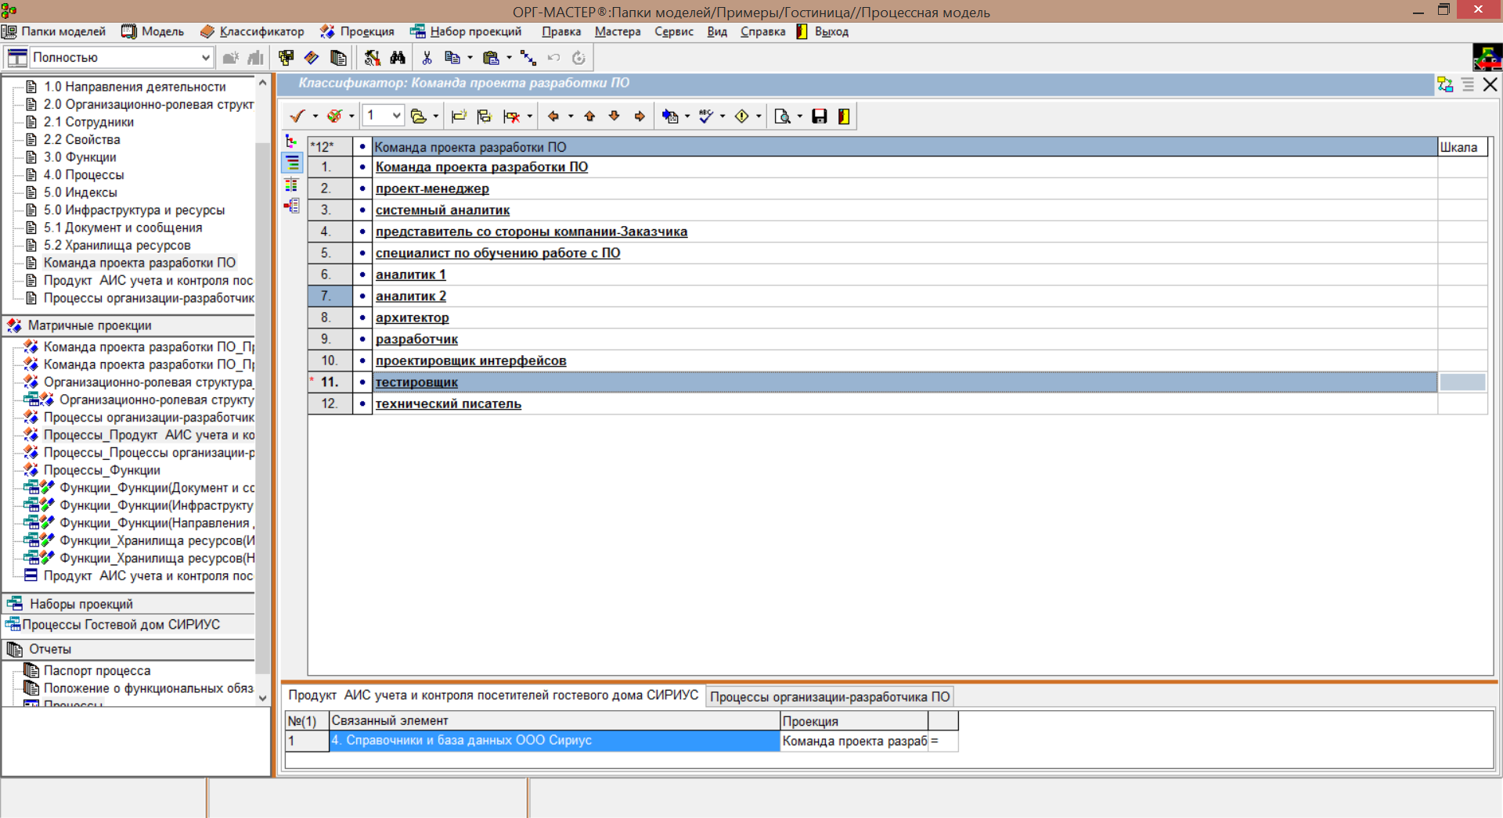

Рисунок 10 − Классификатор команды проекта разработки ПО

b. Опишем процессы создания проекта, выделив и детализировав необходимые этапы и роли исполнителей (с использованием соответствующих стандартов).

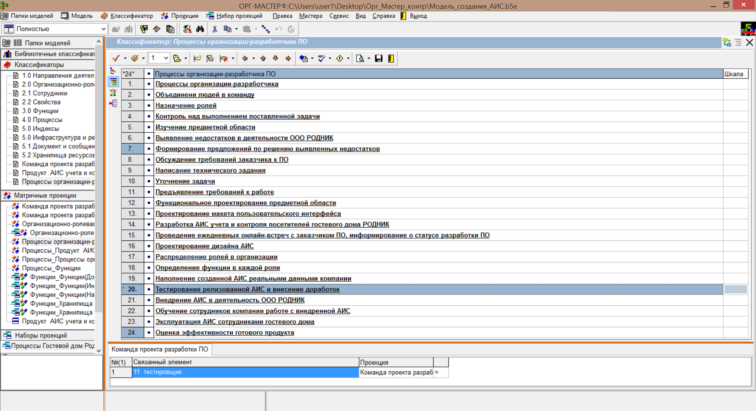

Рисунок 11 − Классификатор процессов организации разработчика ПО

c. Разработали техническое задание на проект, содержащее спецификации функциональных требований к ПО, макеты интерфейса и необходимой базы данных, используемых для реализации спецификаций. Документ ТЗ представлен в приложении Б.

d. Указали используемую в процессе создания проекта модель жизненного цикла.

В процессе создания проекта используется каскадная модель жизненного цикла.

Методология Waterfall − её ещё называют каскадной или водопадной − это классическая модель жизненного цикла разработки ПО. Была придумана в 1950-х годах, и, пока не появился Agile, все продукты и проекты реализовывали с её помощью. Команда, работающая по Agile, двигается к цели спринтами: каждую неделю подводит итоги и показывает промежуточные варианты. В Waterfall есть чёткие сроки и техническое задание, в которые нужно вписать проект.

e. Провели оценку трудоёмкости создания проекта и его соответствующую стоимость.

Для этого посчитаем стоимость создания программного продукта.

Таблица 1 – Ресурсы для выполнения задач по созданию АИС

| **Наименование** | **Ресурсы** |
| --- | --- |
| **Стадия инициации проекта** | |
| Объединение людей в команду | Проект-менеджер |
| Назначение ролей | Проект-менеджер |
| Контроль над выполнением поставленной задачи | Проект-менеджер |
| **Предпроектное обследование** | |
| Изучение предметной области | Системный аналитик |
| Выявление недостатков в деятельности ООО РОДНИК | Системный аналитик,  аналитик 1 |
| Формирование предложений по решению выявленных недостатков | Системный аналитик,  аналитик 2 |
| Обсуждение требований заказчика к ПО | Проект-менеджер,  представитель со стороны компании-Заказчика,  аналитик 1,  аналитик 2 |
| Написание технического задания | Технический писатель |
| Уточнение задачи | Проект-менеджер,  представитель со стороны компании-Заказчика |
| Предъявление требований к работе | Представитель со стороны компании-Заказчика |
| **Стадия разработки** | |
| Функциональное проектирование предметной области | Системный аналитик |
| Проектирование макета пользовательского интерфейса | Проектировщик интерфейсов |
| Разработка АИС учета и контроля посетителей гостевого дома РОДНИК | Разработчик |
| Проведение ежедневных онлайн-встреч с заказчиком ПО, информирование о статусе разработки ПО | Проект-менеджер,  представитель со стороны компании-Заказчика |
| Проектирование дизайна АИС | Проектировщик интерфейсов |
| Распределение ролей в организации | Проект-менеджер |
| Определение функции в каждой роли | аналитик 2 |
| Наполнение созданной АИС реальными данными компании | Тестировщик |
| Тестирование реализованной АИС и внесение доработок | Тестировщик |
| **Стадия внедрения** | |
| Внедрение АИС в деятельность ООО РОДНИК | Проект-менеджер,  представитель со стороны компании-Заказчика,  Разработчик,  Тестировщик |
| Обучение сотрудников компании работе с внедренной АИС | Специалист по обучению работе с ПО |
| Эксплуатация АИС сотрудниками гостевого дома | Тестировщик |
| Оценка эффективности готового продукта | Проект-менеджер,  представитель со стороны компании-Заказчика |

Для автоматического расчета стоимости проекта воспользовались инструментом для управления проектами Project. Для этого создали проект, заполнили задачи по проекту согласно ЖЦ ПО и заполнили Лист ресурсов (рисунки 12-14).

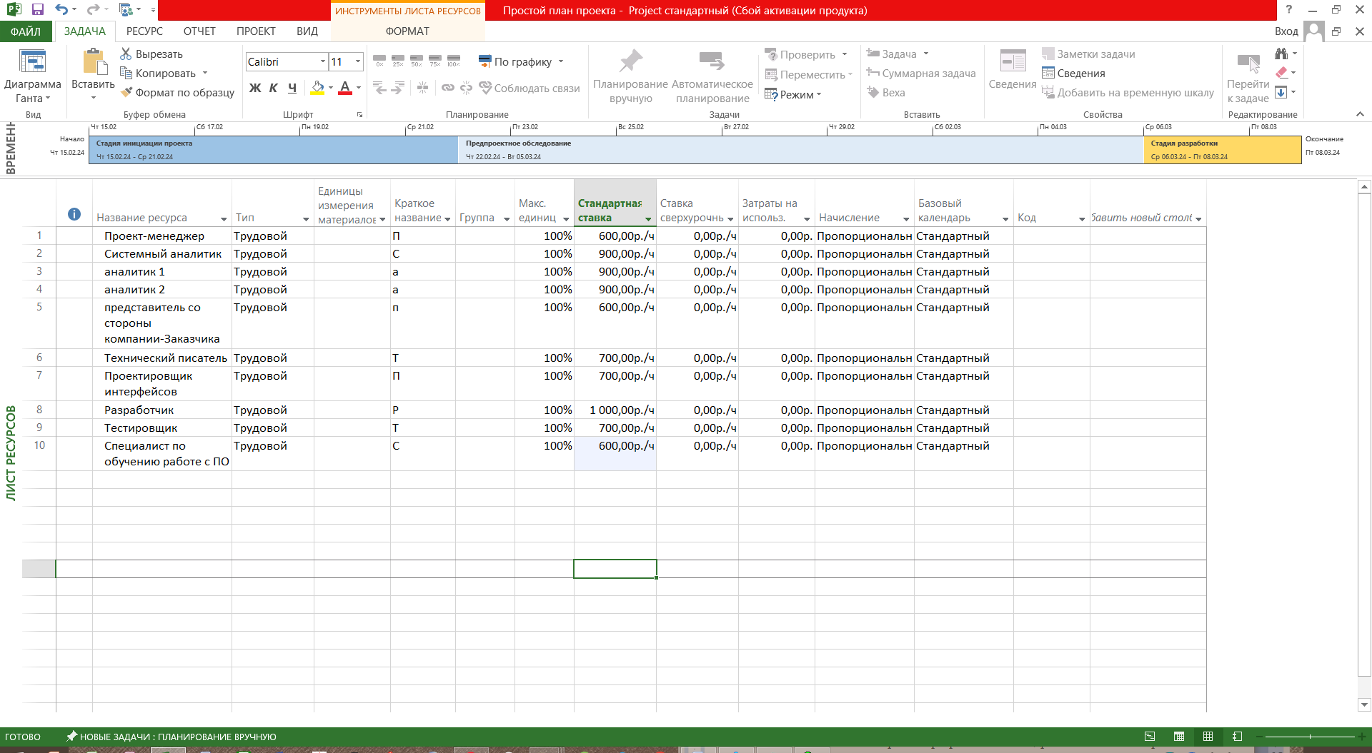

Рисунок 12 − Лист ресурсов

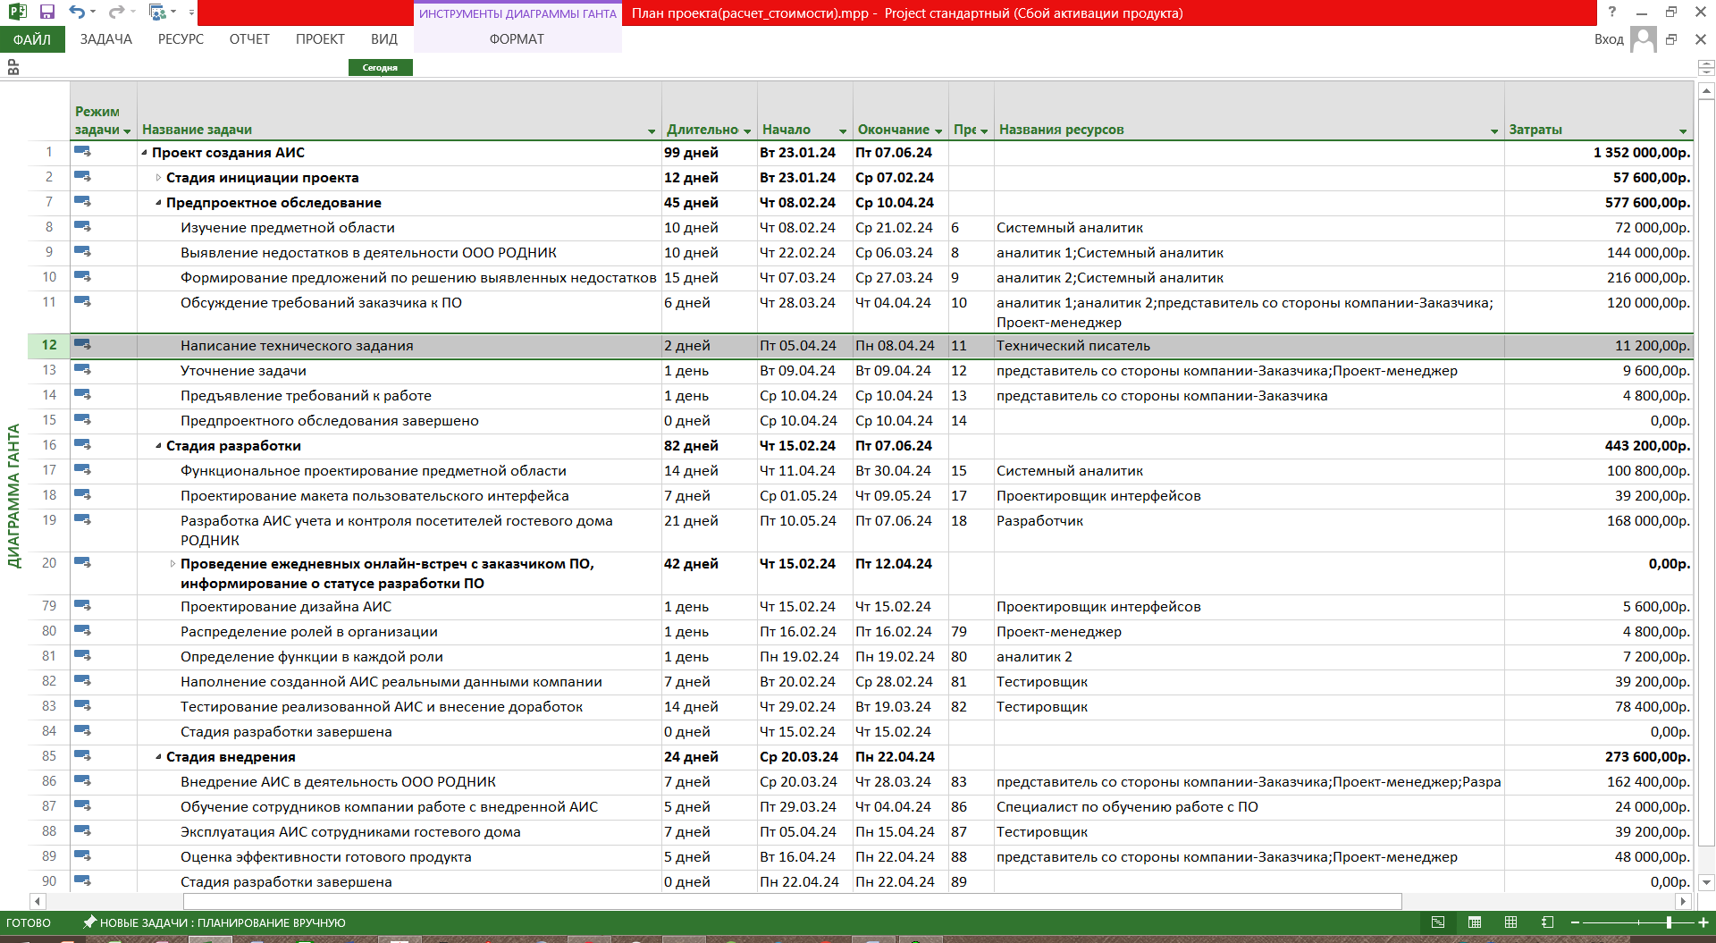

Рисунок 13 − Расчет стоимости в Project

В Project для задачи «Проведение ежедневных онлайн-встреч с заказчиком ПО, информирование о статусе разработки ПО» выбран тип задачи − повторяющаяся задача.

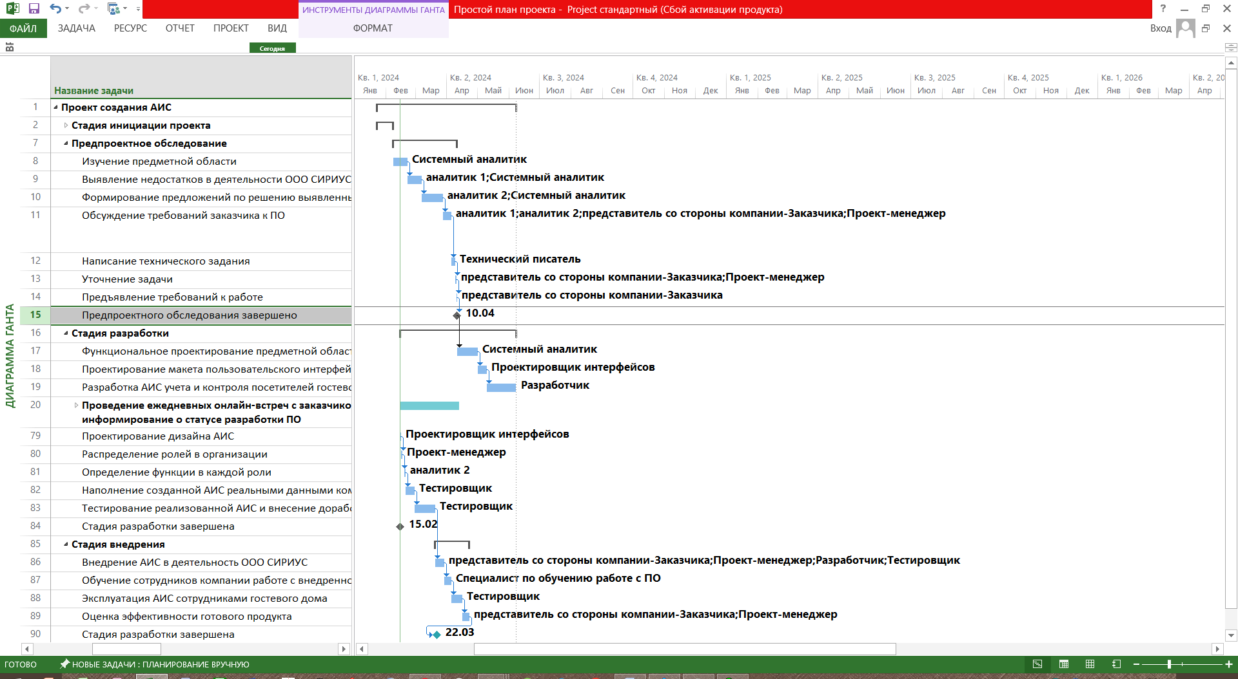

Рисунок 14 − Диаграмма Ганта в Project

Итого стоимость проекта разработки и внедрения АИС составит 1352000 рублей.

Произведем расчет сложности программного продукта методом функциональных точек.

1) Количество внутренних логических файлов (ILFs) – 14. Количество этих файлов соответствует количеству сущностей в модели данных. Эту информацию возьмем из даталогической модели данных, представленной в Приложении Б (рис.4).

Количество внешних интерфейсных файлов (EIFs) – 13.

2) Подсчет функциональных точек, связанных с данными

Для каждого выявленного функционального типа ILFs и EIFs определяется его сложность: низкая, средняя или высокая. Сложность зависит от количества связанных с этим функциональным типом неповторяемых уникальных полей данных - DET и логических групп данных - RET. Оценка количества не выровненных функциональных точек определяется на основании матрицы сложности, представленной таблице 2.

Таблица 2. Матрица сложности данных

|  |  |  |  |
| --- | --- | --- | --- |
| **Показатель** | **1-19 DET** | **20-50 DET** | **50+ DET** |
| 1 RET | Low | Low | Average |
| 2-5 RET | Low | Average | High |
| 6+ RET | Average | High | High |

Рассматриваемый программный продукт в общей сложности имеет 14 сущностей и 72 атрибута. На этих данных можно сделать вывод, что уровень сложности данных проектируемого программного обеспечения – high.

3) Оценка данных в не выровненных функциональных точках (UFP)

Оценка данных в не выровненных функциональных точках (UFP) подсчитывается по-разному для внутренних логических файлов (ILFs) и для внешних интерфейсных файлов (EIFs) в зависимости от их сложности, представленной в таблице 3.

Таблица 3. Оценка данных UFP для ILFs и EIFs

|  |  |  |
| --- | --- | --- |
| **Сложность данных** | **Количество UFP (ILF)** | **Количество UFP (EIF)** |
| Low | 7 | 5 |
| Average | 10 | 7 |
| High | 15 | 10 |

Теперь, если оцениваемый объект относится к внутренним логическим файлам, то согласно данным о количестве сущностей и атрибутов его сложность будет равна 15 не выровненных функциональных точек (UPF).

4) Подсчет функциональных точек, связанных с транзакциями

Количество транзакционных функциональных типов (входных элементов приложения, выходных элементов приложения и внешних запросов) определяется на основе выявления входных и выходных документов, экранных форм, отчетов, а также по диаграммам классов (в расчете участвуют граничные классы).

Транзакция — это неделимый элементарный процесс, совершаемый с данными, который переводит продукт из одного консистентного состояния в другое.

В методе различаются следующие типы транзакций:

EI (external inputs) — внешние входные транзакции, элементарная операция по обработке данных или управляющей информации, поступающих в систему извне;

EO (external outputs) — внешние выходные транзакции, элементарная операция по генерации данных или управляющей информации, которые выходят за пределы системы. Предполагает определенную логику обработки или вычислений информации из одного или более ILF;

EQ (external inquiries) — внешние запросы, элементарная операция, которая в ответ на внешний запрос извлекает данные или управляющую информацию из ILF или EIF.

Отличия между типами транзакций представлены в таблице 4. Их функции: основная (О), дополнительная (Д) и не применимая (NA).

Таблица 4. Отличия между типами транзакций

|  |  |  |  |
| --- | --- | --- | --- |
| Ф**ункция** | **Тип транзакции** | | |
| **EI** | **EO** | **EQ** |
| Изменяет поведение системы | О | Д | NA |
| Поддержка одного или более ILF | О | Д | NA |

Для каждого выявленного функционального типа (EI, ЕО или EQ) определяется его сложность: низкая, средняя или высокая. Сложность транзакции зависит от следующих её характеристик:

FTR (file type referenced) — позволяет подсчитать количество различных файлов (информационных объектов) типа ILF и/или EIF модифицируемых или считываемых в транзакции.

DET (data element type) — неповторяемое уникальное поле данных, такие как - поле ввода, кнопка (EI), поле данных отчета, сообщение об ошибке (EO): поле ввода для поиска, поле вывода результата поиска (EQ).

Был произведен подсчет количества DET и RET, а также FTR для каждого окна прототипа пользовательского интерфейса. Количество окон соответствует количеству внешних интерфейсных файлов (EIF) – 13.

Исходя из данных матриц сложности транзакций, которые представлены в таблице 5 и в таблице 6, была оценена сложность транзакции для каждого окна.

Таблица 5. Матрица сложности внешних входных транзакций (EI)

|  |  |  |  |
| --- | --- | --- | --- |
| **EI** | **1-4 DET** | **5-15 DET** | **16+ DET** |
| 0-1 FTR | Low | Low | Average |
| 2 FTR | Low | Average | High |
| 3+ FTR | Average | High | High |

Таблица 6. Матрица сложности внешних выходных транзакций и внешних запросов (EO & EQ)

|  |  |  |  |
| --- | --- | --- | --- |
| **EO & EQ** | **1-5 DET** | **6-19 DET** | **20+ DET** |
| 0-1 FTR | Low | Low | Average |
| 2-3 FTR | Low | Average | High |
| 4+ FTR | Average | High | High |

Оценка транзакций в не выровненных функциональных точках (UFP) была выполнена на основе матрицы, представленной в таблице 7.

Таблица 7. Сложность транзакций в не выровненных функциональных точках (UFP)

|  |  |  |
| --- | --- | --- |
| **Сложность транзакций** | **Количество UFP (EI & EQ)** | **Количество UFP (EO)** |
| Low | 3 | 4 |
| Average | 4 | 5 |
| High | 6 | 7 |

Затем, было найдено соответствие уровней сложности входных EI транзакций, внешних выходных транзакций и внешних запросов (EO & EQ) количеству не выровненных функциональных точек (UFP).

5) Определение суммарного количества не выровненных функциональных точек (UFP)

Общий объем продукта в не выровненных функциональных точках (UFP) определяется суммированием по всем информационным объектам (ILF, EIF) и элементарным операциям (транзакциям EI, EO, EQ).

UFP = ∑ILF UFP i+ ∑ELF UFP i+ ∑EI UFP i+ ∑EO UFP i+ ∑EQ UFP i (1)

По формуле (1) был подсчитан общий объем продукта в не выровненных функциональных точках:

UFP = 15 + 13 + 77 + 85 = 190

6) Определение значения фактора выравнивания (FAV)

Помимо функциональных требований на продукт накладываются общесистемные требования, которые ограничивают разработчиков в выборе решения и увеличивают сложность разработки. Для учета этой сложности применяется фактор выравнивания (VAF). Значение фактора VAF зависит от 14 параметров, которые определяют следующие системные характеристики продукта:

* + - обмен данными – 1;
    - распределенная обработка данных – 1;
    - производительность – 1;
    - ограничения по аппаратным ресурсам – 2;
    - транзакционная нагрузка – 1;
    - интенсивность взаимодействия с пользователем – 5;
    - эргономика – 2;
    - интенсивность изменения данных (ILF) пользователями – 5;
    - сложность обработки – 3;
    - повторное использование – 1;
    - удобство инсталляции – 0;
    - удобство администрирования – 0;
    - портируемость – 1;
    - гибкость – 3.

Значение фактора выравнивания было найдено по формуле (2):

TDI = 26 – сумма FAV

VAF = (TDI*0.01) + 0.65 (2)

VAF = (26*0.01) + 0.65 = 0.91

6) Расчет количества выровненных функциональных точек (AFP)

Оценка в выровненных функциональных точках зависит от типа оценки. Начальная оценка количества выровненных функциональных точек для программного приложения определяется по формуле (3):

AFP = UFP * VAF (3)

AFP = 190*0.91 = 173

Данная формула учитывает только новую функциональность, которая реализуется в продукте. Проект разработки продукта оценивается в DFP (development functional point) по формуле (4):

DFP = (UFP + CFP) * VAF (4)

где CFP (conversion functional point) — функциональные точки, подсчитанные для дополнительной функциональности, которая потребуется при установке продукта. В данном случае такая функциональность не требуется, поэтому CFP равно 0.

DFP = (190+ 0) * 0.91 = 173

Размер программного обеспечения в строках кода находится как произведение количества выровненных функциональных точек и оценки количества строк кода, необходимого на реализации одной не выровненной функциональной точки:

R = 173 * 53 = 9169 по LOC.

9169 / 1000 = 9.169 по KLOC.

Трудоемкость: T = 2.4 * 9.169 1.05 = 2.4*10.2432= 24.56 чел/мес.

Длительность разработки проекта:

D = 2.5 * 24.560.38 = 2.5*3.3751=9 месяцев.

Число разработчиков: K = 24.56 / 8.4 ≈ 4 человека необходимо для разработки данной системы.

Стоимость разработки ПО:

Стоимость разработки ПО = D * K * часовая тарифная ставка разработчика р./час *количество часов*количество рабочих дней

Стоимость разработки ПО = 9 месяцев * 4 человека * 1000руб./час * 8 часов * 21 день рабочий день = 6048000 рублей.

Таким образом, для проектирования, реализации и тестирования данного программного обеспечения необходимо 9 месяцев и 4 специалиста-разработчика.

4. Использовали для решения поставленных задач возможности CASE-средства ОРГ-мастера. С его помощью сформировали необходимые классификаторы ролей, процессов и задач (рисунки 14-17).

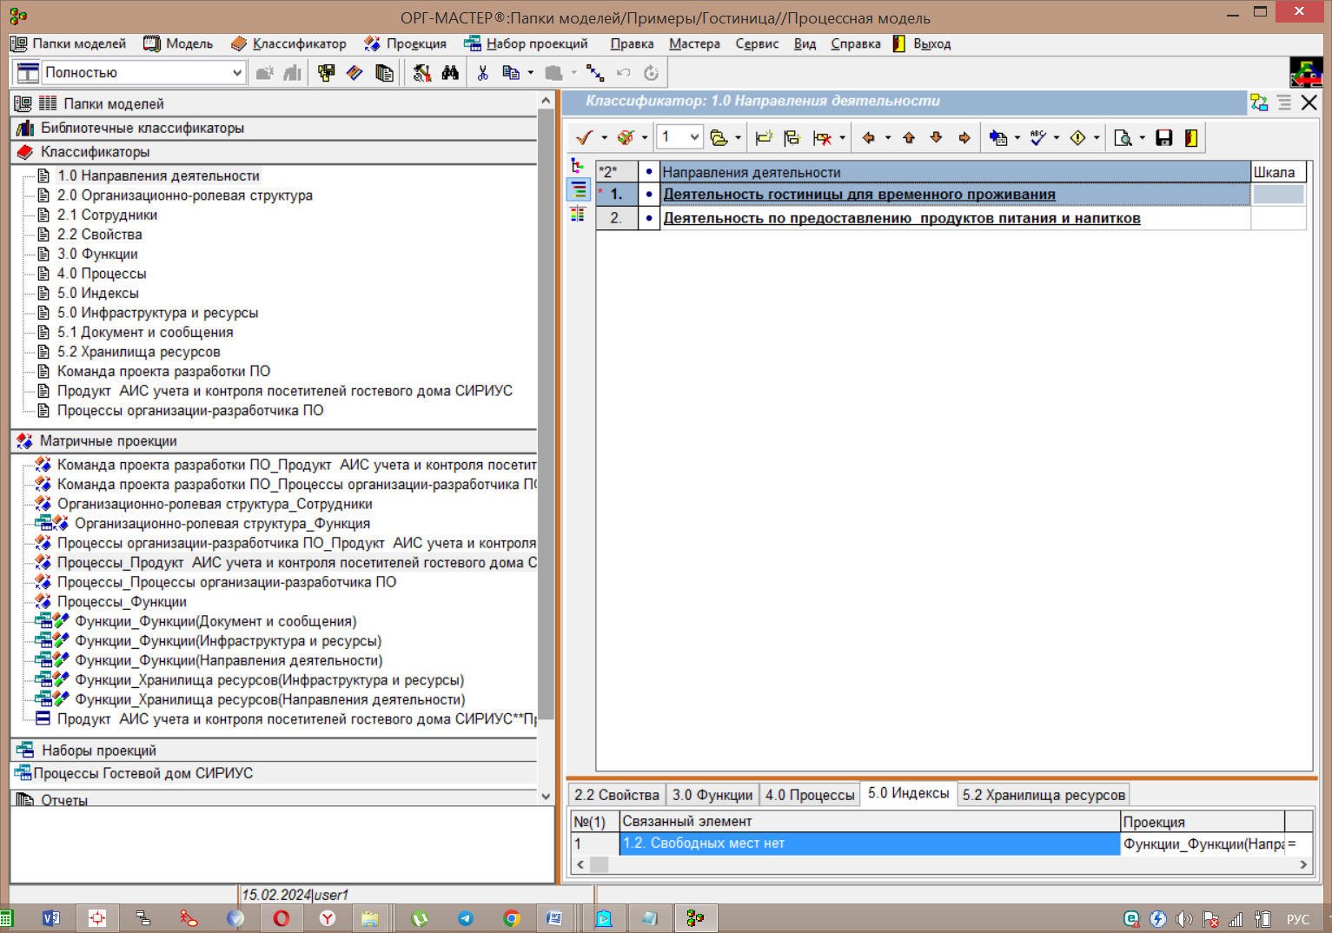

Рисунок 14 − Перечень созданных в ОРГ-мастере классификаторов

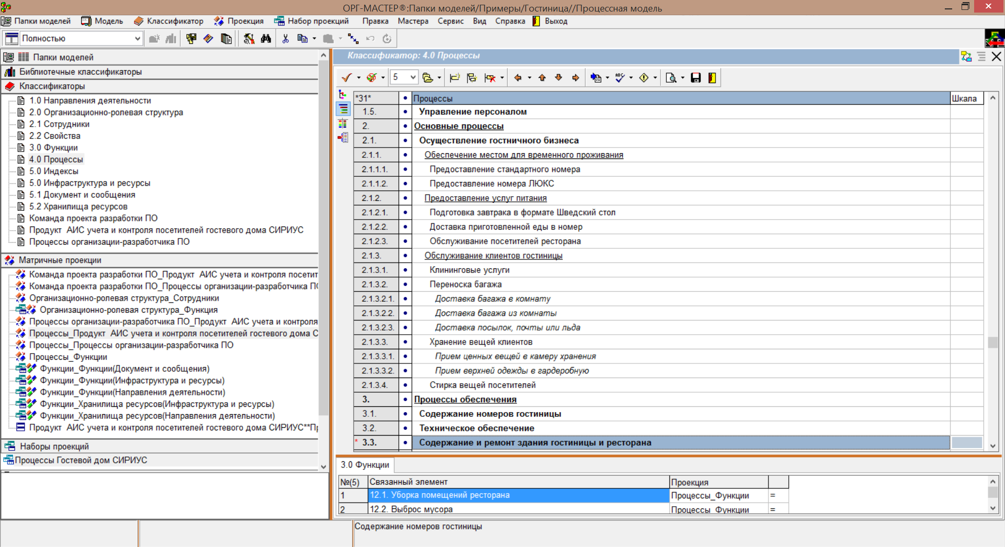

Рисунок 15 − Классификатор процессов гостевого дома РОДНИК

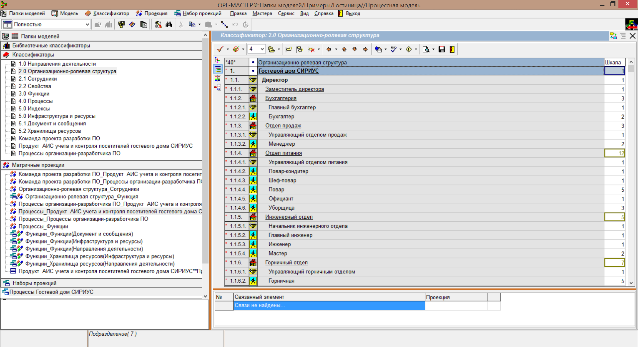

Рисунок 16 − Классификатор Организационно-ролевой структуры гостевого дома РОДНИК

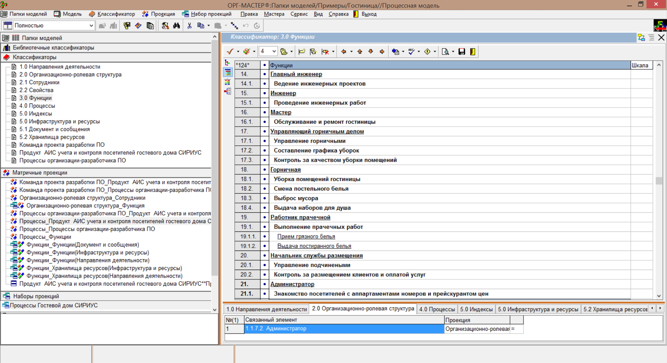

Рисунок 17 − Классификатор функции гостевого дома РОДНИК

5. На основе созданных классификаторов создали набор матричных проекций, обеспечивающих связи между процессами, задачами и исполнителями (рисунки 18-20).

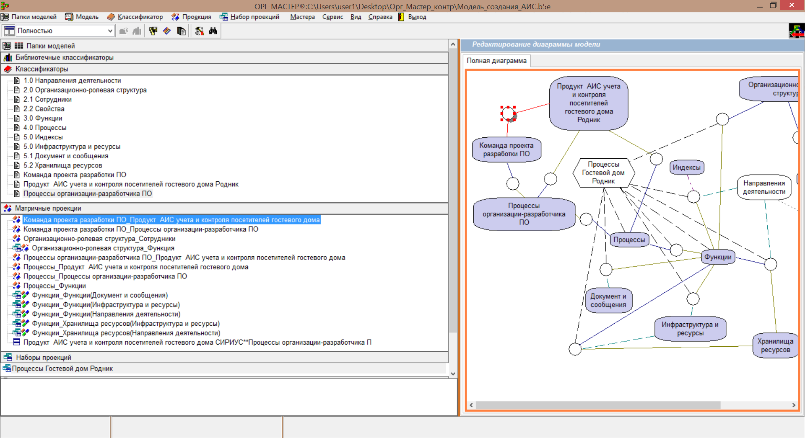

Рисунок 18 − Матричные проекции в ОРГ-мастер

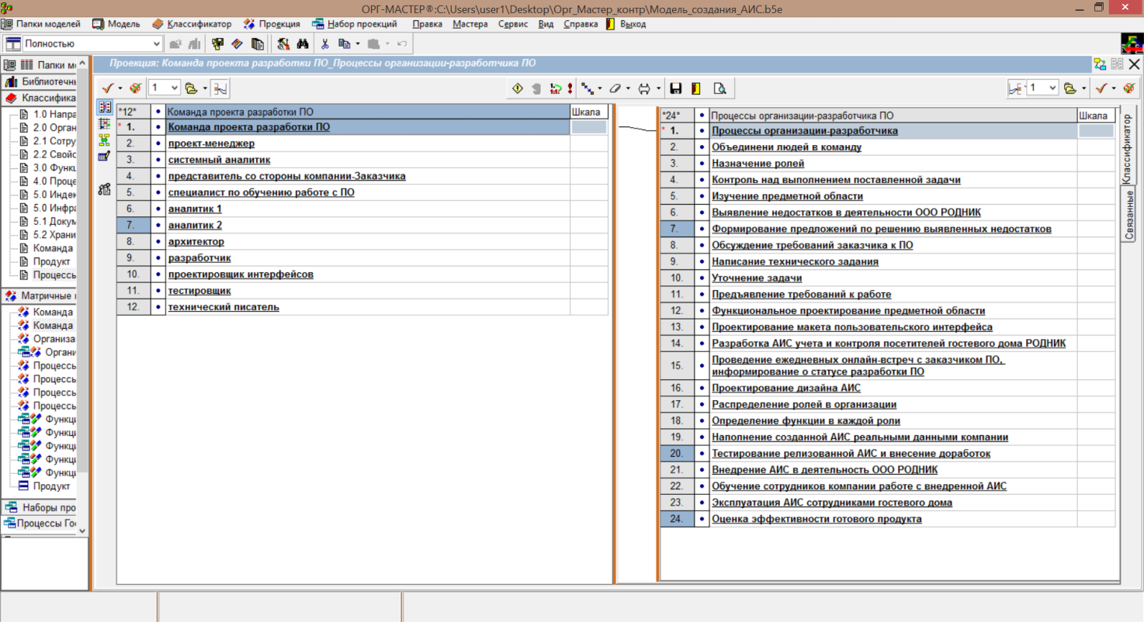

Рисунок 19 − Матричная проекция

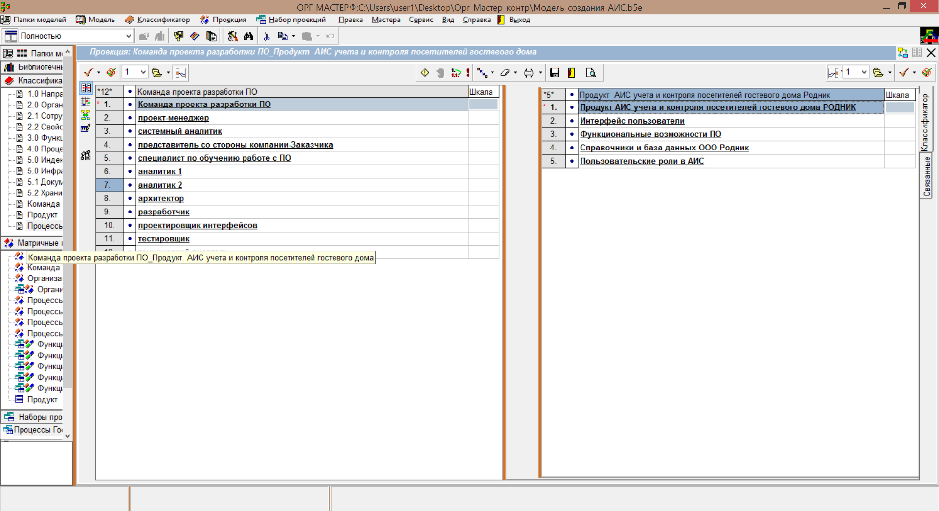

Рисунок 20 − Матричная проекция

6. Созданная модель процесса разработки ПО.

Получившая в результате полная диаграмма модели проекта создания ПО представлена на рисунке 21.

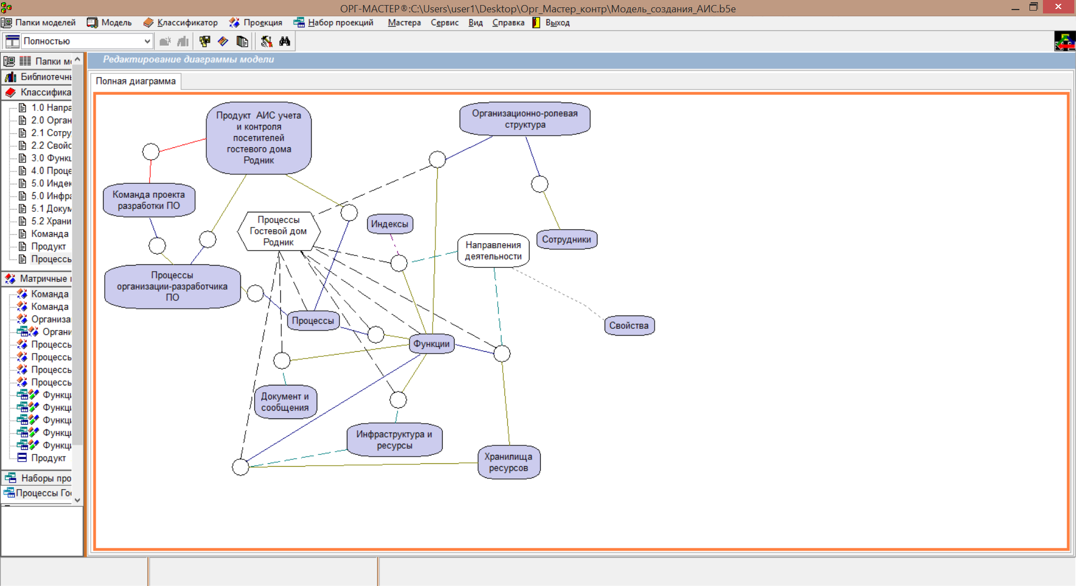

Рисунок 21 − Полная модель разработки ПО для гостевого дома РОДНИК

Таким образом, все поставленные в работе реализованы в полном объеме, следовательно, цель достигнута.

# Приложение А

# Устав проекта

# ПРИЛОЖЕНИЕ 1 к Договору 0001

# УСТАВ ПРОЕКТА

# Создание АИС учета и контроля посетителей гостевого дома РОДНИК

# ДОКУМЕНТ УТВЕРЖДАЮ:

# Исполнитель ____________ / _____________

# М.П

# Заказчик _____________ /___________

# М.П

**История изменений документа**

|  |  |  |  |
| --- | --- | --- | --- |
| **Версия документа** | **Дата изменения** | **Краткое содержание внесенных изменений** | **Кем изменено** |
| 1.0 | 23.01.2024 | Начальная версия |  |
|  |  |  |  |
|  |  |  |  |

**СОГЛАСОВАНИЕ ДОКУМЕНТА**

Заказчик:

|  |  |  |  |
| --- | --- | --- | --- |
| **Дата** | **ФИО** | **Должность** | **Подпись** |
|  |  |  |  |
|  |  |  |  |
|  |  |  |  |

Исполнитель:

|  |  |  |  |
| --- | --- | --- | --- |
| **Дата** | **ФИО** | **Должность** | **Подпись** |
|  |  |  |  |
|  |  |  |  |
|  |  |  |  |

**СОДЕРЖАНИЕ**

**1 Введение**

**1.1 Назначение документа**

Настоящий Устав является рабочим документом проекта. Устав регламентирует взаимодействие участников проекта при выполнении работ и обязателен для выполнения всеми участниками проекта. Настоящий Устав вступает в действие после его согласования. Перечень согласующих сторон определен в разделе «Согласование документа».

**1.2 Перечень терминов и сокращений**

|  |  |  |
| --- | --- | --- |
| **№** | **Термин** | **Определение** |
| 1 | АС | Автоматизированная система |
| 2 | АИС | Автоматизированная информационная система |
| 3 | Деятельность гостевого дома | Предоставление мест посетителям для проживания на срок от дня или недели, преимущественно для временного пребывания. Она включает предоставление комфортабельных меблированных гостевых комнат и апартаментов с заправкой постели, сменой постельного белья и ежедневной уборкой. |
| 4 | Гостевой дом | Гостевой дом ‒ это малое, часто семейное, гостиничное предприятие, предоставляющее услуги кратковременного проживания, а также дополнительные услуги по организации досуга постояльцев, организации питания, экскурсионной программы и пр. |
| 5 | Учет и контроль посетителей гостевого дома | Процессы по учету и контролю полученной информации, которые проводятся в гостевом доме работниками в ходе осуществления рабочей деятельности при оформлении/выезде посетителей |

**1.3 Порядок внесения изменений в Устав проекта**

Действие настоящего Устава распространяется на всех участников проекта участвующих в выполнении проектных работ. Изменения настоящего Устава оформляются в письменном виде и вступают в силу после согласования и утверждения в том же порядке, что и Устав. Форма и содержание приложений могут быть изменены при согласовании Кураторов проекта.

**2 Цели проекта**

Автоматизация работы сотрудников гостевого дома посредством внедрения АИС.

**3 Критерии достижения целей проекта**

Цели проекта считаются достигнутыми при условии выполнения всех поставленных задач по автоматизации работы гостевого дома, направленных на оптимизацию рассматриваемой предметной области.

**4Функциональные границы проекта**

В рамках проекта предполагается проведение работ, направленных на обеспечение автоматизации бизнес-процессов и учету и контролю посетителей гостевого дома. Работы, связанные с другими бизнес-процессами компании, лежат за границами проекта.

**5 Ограничения и допущения проекта**

Выполнение работ будет производиться в рамках одного этапа.

Для управления проектом в целом предполагается создание отдельного проектного офиса.

Методика управления проектом разработана исходя из следующих принципов:

* неизменность сроков проекта;
* фиксированная стоимость работ;
* достижение наилучшего результата работ.

Описание ожидаемых результатов: в результате выполнение проекта по автоматизации работы гостевого дома РОДНИК в условиях возросшего объема поступающей информации и количества пользователей будет выполнена реализация следующих функций:

* ПО должно предоставлять основные функциональные возможности для осуществления процесса учета и контроля посетителей гостевого дома;
* ПО должен предоставляться доступ в зависимости от роли пользователя в системе;
* АИС должна быть предусмотрена автоматическое создание резервной копии хранимых данных;
* ПО должно иметь интуитивно-понятный интерфейс;
* при сбое в системе АИС должна автоматически перезапускаться;
* программное обеспечение должно соответствовать всем требованиям безопасности;
* в ПО пользователи должны вводить пароль для входа в свои учетные записи;
* АИС должна предоставлять возможность формирования отчетности различных видов;
* ведение регистрационного списка клиентов;
* просмотр номерного фонда;
* ведение электронного журнала учета регистрации и выезда клиентов;
* автоматизация подсчета свободных мест в гостинице;
* автоматизация ввода данных с помощью выпадающего списка;
* обеспечение безопасности хранимой информации;
* соответствие ИС бизнес-процессам объекта исследования.

**6 Приемосдаточные работы**

# Работа будет принята после проведения успешного проведения процедур внедрения, тестирования и обучения сотрудников гостевого дома работе с внедренным программным продуктом.

# 7 Даты начала и окончания проекта

# Дата начала работ по проекту: 23.01.24

# Дата окончания работ по проекту: 07.06.24

**8 Организационная структура проекта**

| № п/п | Роль в Проекте |
| --- | --- |
| 1 | Руководители групп разработки и архитектуры |
| 2 | Руководитель группы системных аналитиков |
| 3 | Руководитель группы контроля качества |
| 4 | Администратор проекта |

**9 План коммуникаций**

|  |  |  |  |
| --- | --- | --- | --- |
| Тип взаимодействия | Назначение | Способ | Частота и время |
| Онлайн встреча | Обсудить цели, задачи, план работ | Yandex Телемост | Перед запуском работы |
| Статус проекта | Контроль текущего состояния, выявления проблем, анализ | Yandex Телемост | Ежедневно 10:00 МСК |
| Отчет | Уведомление заинтересованной стороны о результатах | Электронная почта | 1 раз в неделю |
| Рабочие встречи | Текущие вопросы, проработка решений | Yandex Телемост | По мере необходимости |

**10 Управление изменениями**

Управления изменениями осуществляется в целях обеспечения надлежащего контроля за изменениями и анализа последствий изменений до приведения их в исполнение. «Изменением» считается поправка, вносимая в исходные требования, проектную документацию или расписания. Управление изменениями выполняется на протяжении всего проекта.

**11 Структура взаимодействия**

В ходе проекта Стороны организуют взаимодействие через единые точки входа: Ответственными должностными лицами со стороны Заказчика и Руководителя проекта со стороны Исполнителя.

* в рабочем режиме по электронной почте и телефону.
* в форме обмена письмами между организациями по вопросам, затрагивающим объем работ, стоимость и сроки выполнения работ по договору и заданиям заказчика.

**12 Управление рисками**

# Риск ‒ возможное (в будущем) событие (ситуация), которое может повлиять на результат Проекта. Выявленный риск требует действий по уменьшению вероятности его возникновения.

# Управление рисками Проекта содержит следующие основные процессы:

* идентификация рисков – определение рисков, способных повлиять на результат Проекта, и документирование их характеристик;
* реагирование на риски – определение процедур и методов по ослаблению отрицательных последствий рисковых событий и страхование рисков;
* мониторинг и контроль рисков – мониторинг рисков, определение остаточных рисков, выработка мероприятий по реагированию и контроль принятых мер.

# В качестве мер по реагированию на риски могут выступать мероприятия, разработанные в рамках создания проекта.

# ПРИЛОЖЕНИЕ Б

ТЕХНИЧЕСКОЕ ЗАДАНИЕ НА РАЗРАБОТКУ АИС «учета и контроля посетителей гостевого дома РОДНИК»

СОДЕРЖАНИЕ:

1. Общие сведения
   1. Настоящее Техническое задание описывает задачу создания модуля учета и контроля для АИС «учета и контроля посетителей гостевого дома РОДНИК» (далее модуль АИС) для работы на ПК в ООО «РОДНИК»
   2. Шифр проекта: 25-2-85
   3. Заказчик проекта: ООО «РОДНИК»
   4. Основанием для выполнения работ по теме является указ директора ООО «РОДНИК» «Об усовершенствовании деятельности компании» от 25.10.2023г.
   5. Сроки проведения работ: с 23.01.24 по 07.06.24
   6. Источник финансирования: собственные средства.
   7. Для составления акта сдачи-приѐмки собирается комиссия, состоящая из представителей заказчика, представителей разработчика, стороннего эксперта (по решению сторон) и прочих лиц. На основании этого акта система вводится в эксплуатацию
2. Назначение и цели создания системы
   1. Модуль АИС предназначен для:
      * Ведение учета клиентов гостевого дома
      * Отслеживания регистрации и выезда клиентов
      * Контроля наличия свободных мест в гостевого доме
      * Получении информации о номерном фонде гостевого дома
   2. Целями создания модуля АИС должны являться:

Со стороны администратора гостевого дома:

1. Зарегистрировать клиента в базе
2. Выбрать номер из номерного фонда
3. Сделать запись о заезде клиента
4. Отметить отъезд клиента

Со стороны разработчика: создать и внедрить АИС «учета и контроля посетителей гостевого дома РОДНИК»

1. Характеристики объекта автоматизации
   1. Объектом автоматизации является рабочее место администратора гостиницы
2. Требования к системе
   1. Требования к системе в целом.
   2. Структура АИС должна состоять из одного модулей.
   3. Сформулируем требования к разрабатываемой ИС, в том числе со стороны пользователей:
   4. ПО должно предоставлять основные функциональные возможности для осуществления процесса учета и контроля посетителей гостевого дома;
   5. ПО должен предоставляться доступ в зависимости от роли пользователя в системе;
   6. АИС должна быть предусмотрена автоматическое создание резервной копии хранимых данных;
   7. ПО должно иметь интуитивно-понятный интерфейс;
   8. при сбое в системе АИС должна автоматически перезапускаться;
   9. программное обеспечение должно соответствовать всем требованиям безопасности;
   10. в ПО пользователи должны вводить пароль для входа в свои учетные записи;
   11. АИС должна предоставлять возможность формирования отчетности различных видов;
   12. ведение регистрационного списка клиентов;
   13. просмотр номерного фонда;
   14. ведение электронного журнала учета регистрации и выезда клиентов;
   15. автоматизация подсчета свободных мест в гостинице;
   16. автоматизация ввода данных с помощью выпадающего списка;
   17. обеспечение безопасности хранимой информации;
   18. соответствие ИС бизнес-процессам объекта исследования.
   19. Перечислим выходные документы и процессы, автоматизирующие обработку информации в ИС.

К выходным документам разрабатываемой ИС относится следующая документация: отчет посещаемости гостевого дома.

* + 1. Поскольку уровень компьютерной подготовки пользователя АИС заранее неизвестен, то при разработке следует ориентироваться на самого неопытного пользователя и создавать наиболее простой и интуитивно-понятный интерфейс программы. Названия кнопок и форм должны максимально точно отражать свою сущность. Логика работы всегда должна позволять пользователю отменить совершѐнное действие, вернуться назад, легко перейти к другому пункту.
    2. Надѐжность АИС определяется отсутствием тупиковых ситуаций (при которых система не может определиться с дальнейшим действием), зацикливаний (когда одно и то же действие повторяется бесконечное число раз, и нет возможности перейти к выполнению другого действия) и запрещѐнных ситуаций (когда выполнение действия влечѐт за собой ошибку в работе приложения и его вынужденное завершение). Надѐжность АИС проверяется посредством еѐ тестирования (структурного и функционального). Тесты предоставляются заказчиком или разрабатываются разработчиком в соответствии с требованиями заказчика.
    3. Эксплуатировать АИС предполагается на вычислительных машинах относительно невысокой мощности, что требует обеспечить устойчивую работу АИС при следующих параметрах компьютера: частота процессора – 1.1 ГГц, 256 Мб оперативной памяти, 40 Гб постоянной памяти на жѐстких дисках. Операционная система – семейства Windows (версия 98 и выше). Объѐм приложения не должен превышать 3,5 Мб для удобства копирования и перемещения.
    4. Требования к функциям

В ИС автоматизации подлежит обработка информации следующих бизнес-процессов гостевого дома:

1. ведение клиентской базы;
2. учет заселения и выселения клиента гостевого дома;
3. контроль за сохранностью номеров гостевого дома посетителями;
4. ведение номерного фонда;
5. учет оплаты предоставленных услуг.
6. Состав и содержание работ по созданию (развитию) системы. Дальнейшее развитие АИС направлено на:

* углубление и развитие системы тестирования
* адаптацию АИС к применению в локальных и глобальных сетях.

1. Порядок контроля и приѐмки системы.
   1. Испытывается система при помощи структурных и функциональных тестов.
   2. Для приѐмки каждой стадии созывается комиссия, которая рассматривает представленные приложение и документацию и разрабатывает методику, по которой осуществляется их сдача-приѐмка.
2. Требования к составу и содержанию работ по подготовке объекта автоматизации к вводу системы в действие.

Отдельные работы по подготовке объекта автоматизации проводить не требуется.

1. Требования к документированию. Должны быть разработаны:

* Устав проекта
* Инструкция пользователя;
* Техническое задание

1. Макет пользовательского интерфейса

Макет интерфейса разрабатываемой АИС представлен ниже.

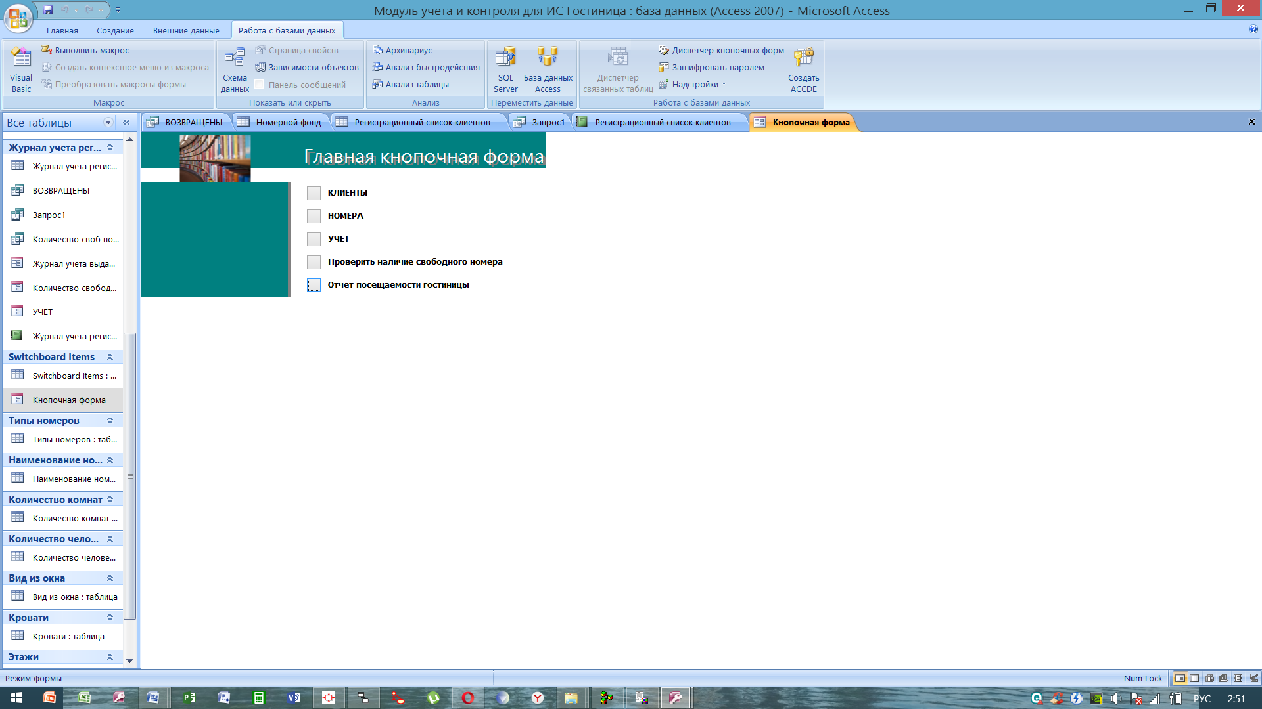

Рис.1. Главная форма (макет)

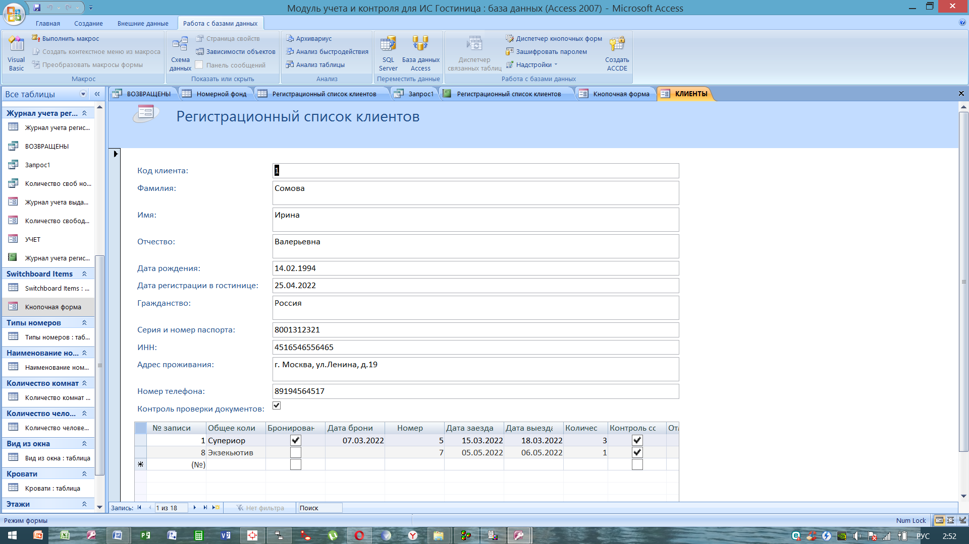

Рис.2. Форма «Клиенты» (макет)

1. База данных АИС

Модель базы данных АИС представлена в виде инфологической и даталогической модели системы.



Рис.3. Инфологическая модель

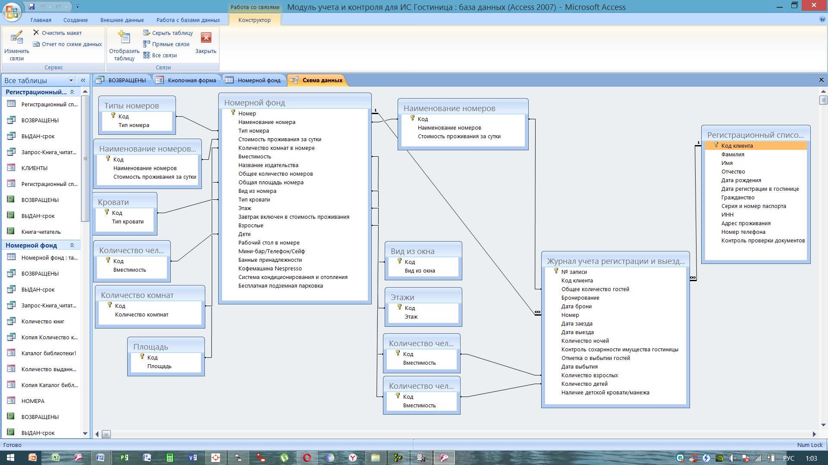

Рис.4. Даталогическая модель